REQUERIMENTO Nº 93/09
De Providências

“Quanto à limpeza da Rua Ignácio Antonio de Oliveira, entre as Ruas João Lino e Isidoro Aprígio”.

Considerando-se que, diversos munícipes procuraram por este vereador, solicitando por uma providência quanto a limpeza da Rua Ignácio Antonio de Oliveira, entre as Ruas João Lino e Isidoro Aprígio,

REQUEIRO à Mesa, na forma regimental, depois de ouvido o Plenário, oficiar ao Senhor Prefeito Municipal, solicitando-lhe providências junto ao setor competente, que providências sejam tomadas com relação à limpeza da Rua Ignácio Antonio de Oliveira, entre as Ruas João Lino e Isidoro Aprígio.

Plenário “Dr. Tancredo Neves”, em 22 de janeiro de 2009.

José Luis Fornasari
“Joi Fornasari”
-Vereador-

REQUERIMENTO Nº /09
De Providências

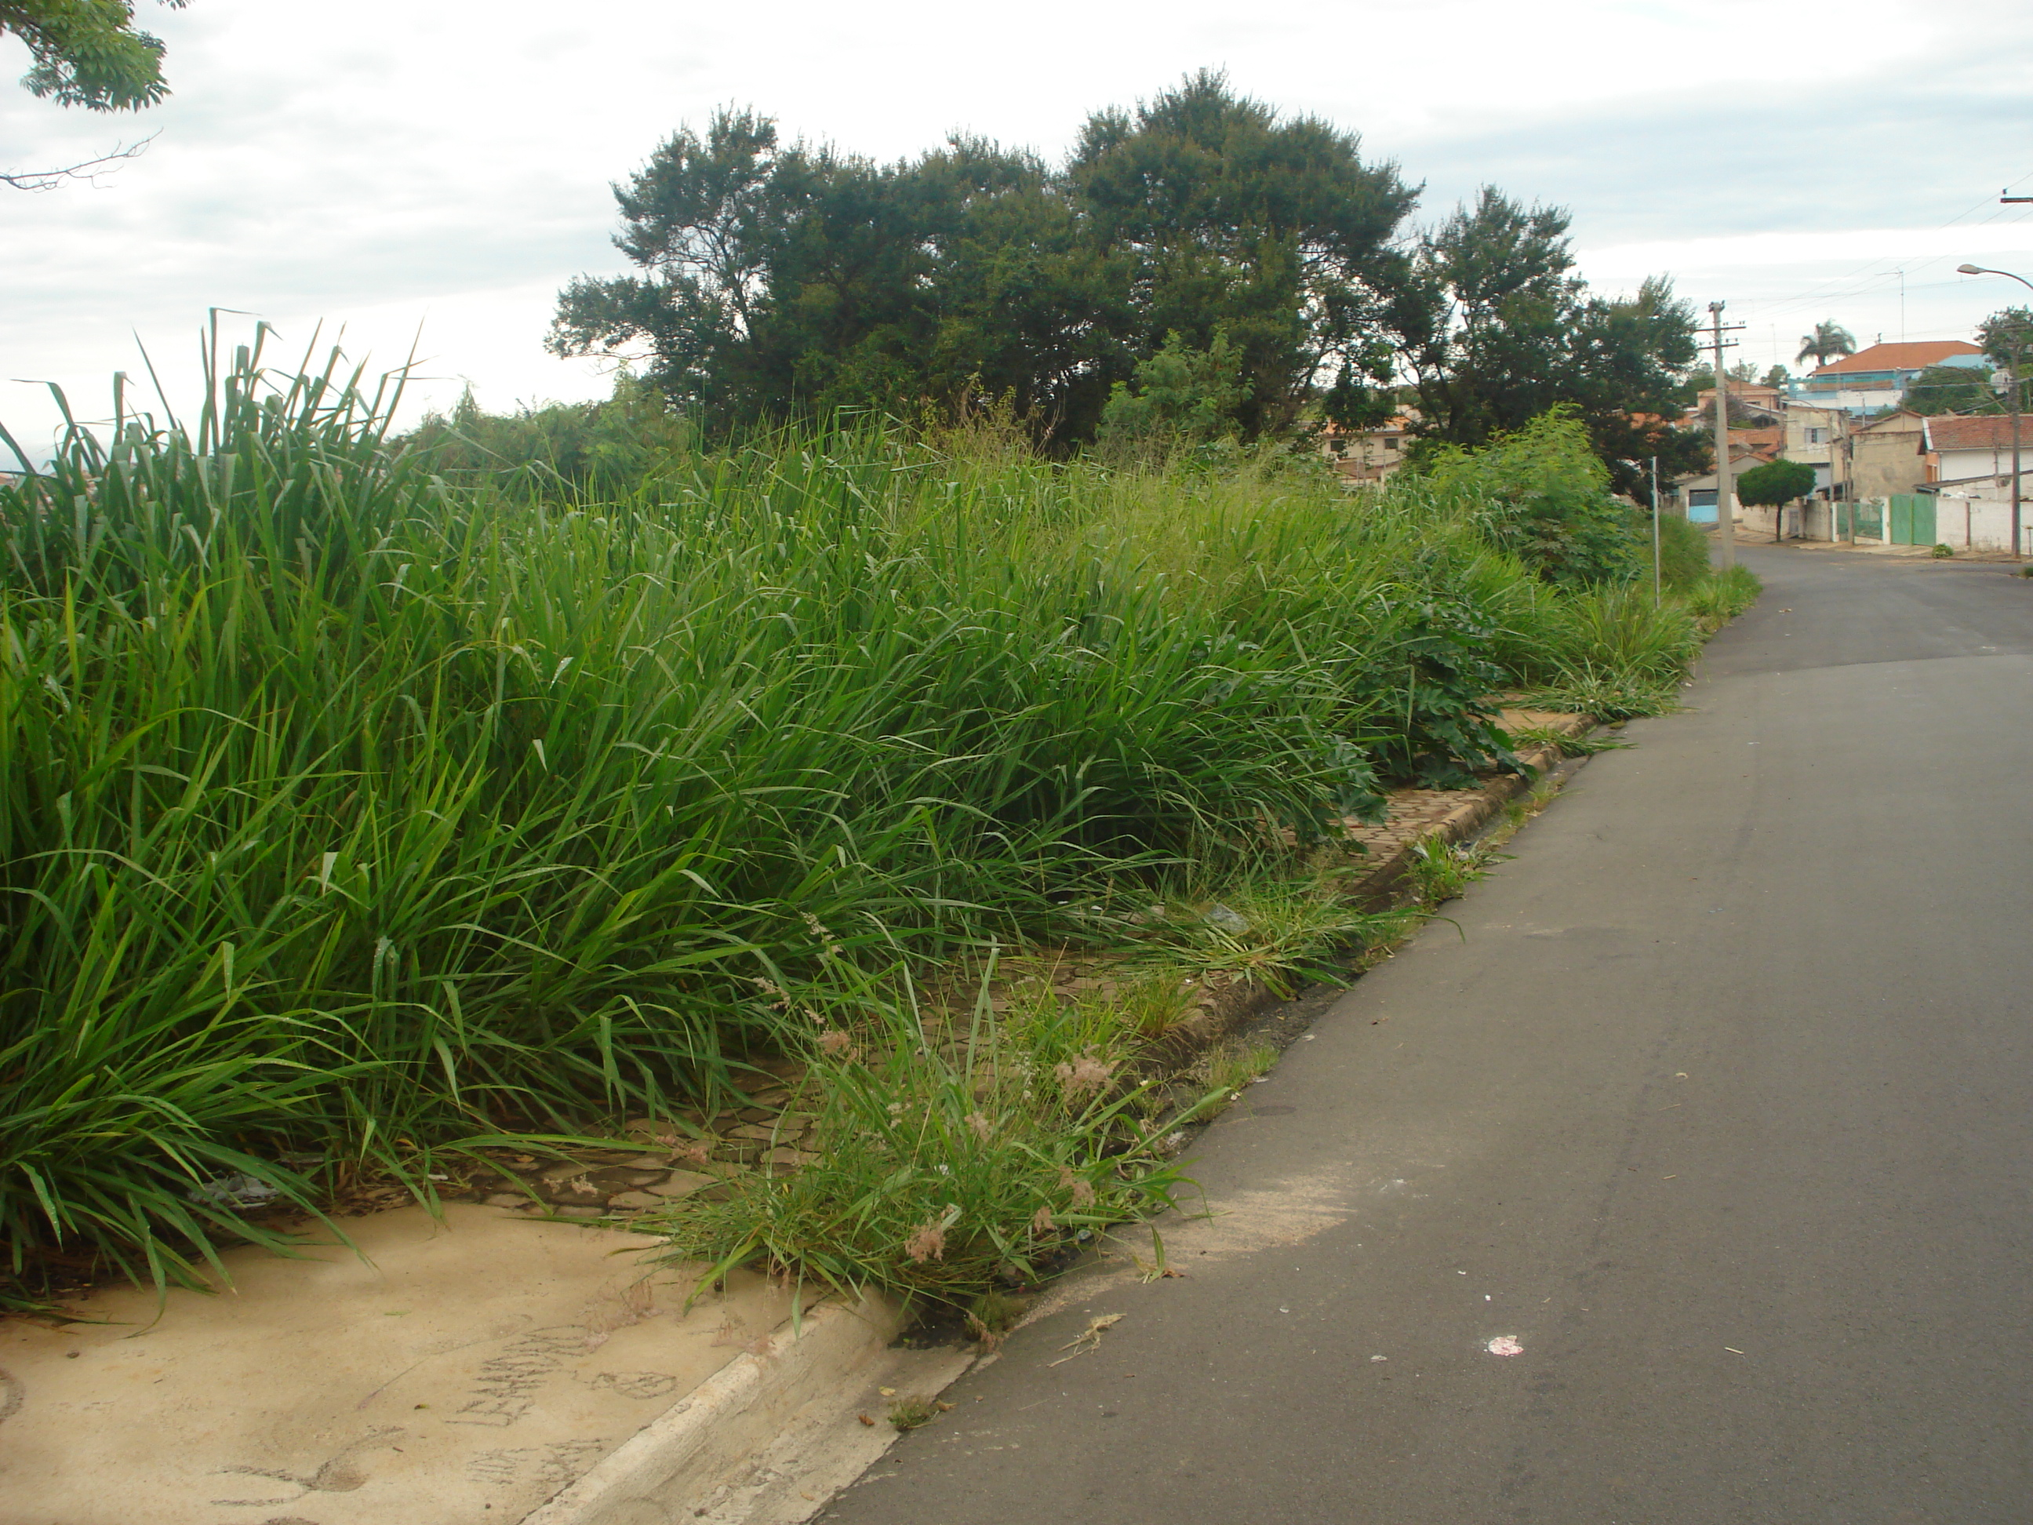 | 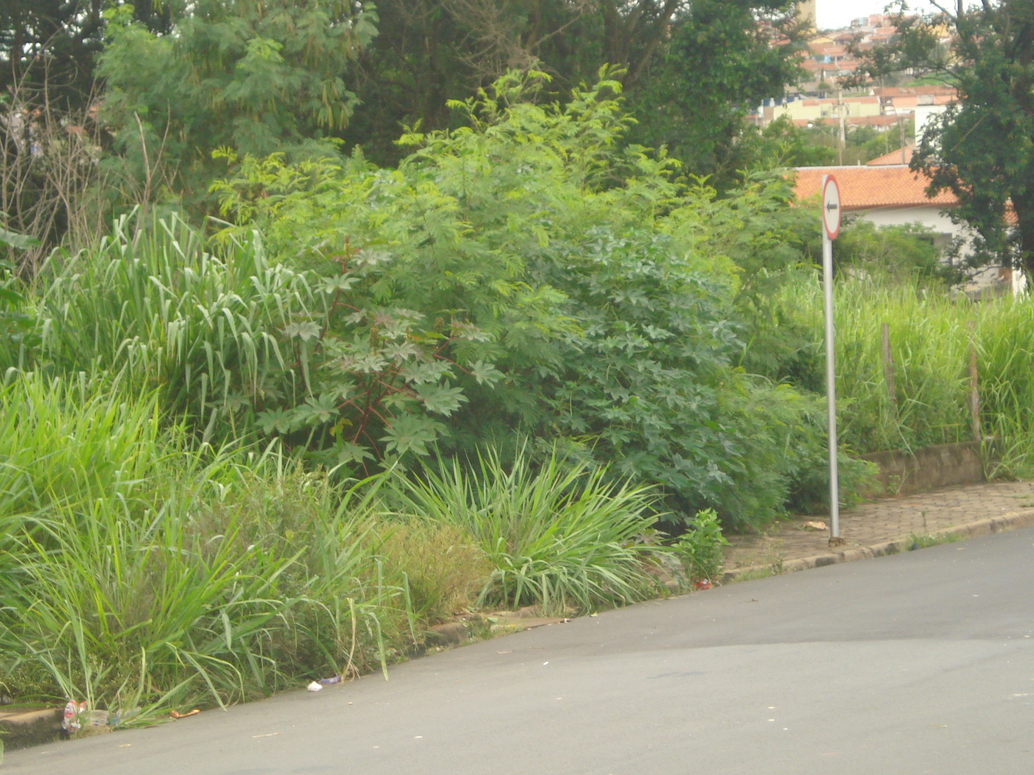
“Quanto à limpeza da Rua Paraguai, virando para a Rua São Domingos, paralela a SP 304”.

22/01/2009

